Thème SPORT

TP chap13 : Le principe d’inertie

OBJECTIFS :

- Exploiter des enregistrements vidéo pour analyser des mouvements.
- Découvrir le principe d’inertie.

Le mouvement d’un objet s’explique par des lois physiques. Le principe d’inertie, aussi appelé « première loi de Newton » est l’une de ces lois.

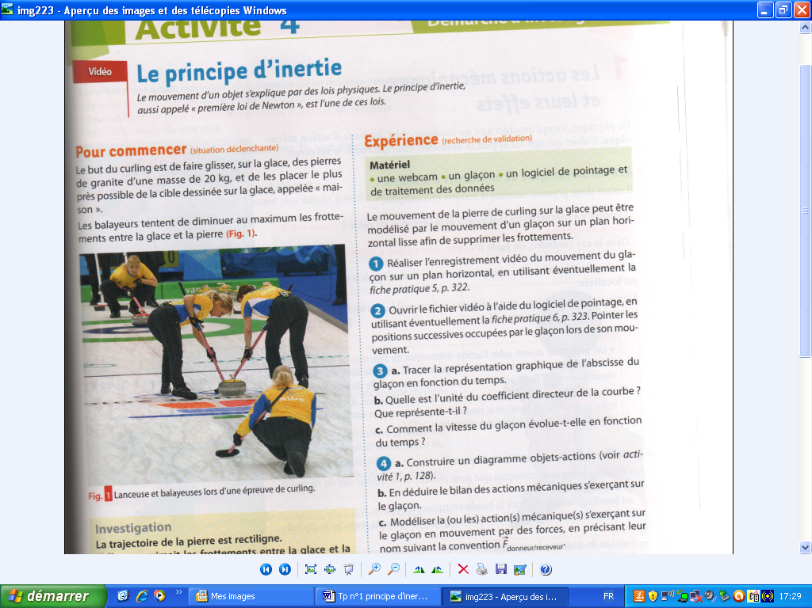
- Pour commencer (situation déclenchante)

Voir la vidéo suivante : http://www.youtube.com/watch?v=v2MagIsyupM&feature=relmfu ou
http://www.pedagogie.ac-nantes.fr/-217909.kjsp

Investigation :

La trajectoire de la pierre est rectiligne.
Si l’on supprimait les frottements entre la glace et la pierre, comment évoluerait sa vitesse et pourquoi ?
Donnez vos hypothèses de départ sur votre compte rendu.

- Expérience (recherche de validation)
Utilisation du logiciel de pointage AVIMECA et de la vidéo glaçon (le glaçon se déplaçant sur un support remplacera la pierre de granite se déplaçant sur la glace). Vous les trouverez dans le dossier de votre classe et dans le dossier physique.

Voir la fiche : Explications complémentaires sur AVIMECA

- Questions :

- a) Quelle est l’allure du graphique obtenu ? L’imprimer et le coller ou le reproduire sur votre compte-rendu.
  - Quelle est l’unité du coefficient directeur de la courbe ? Que représente-t-il ?
  - Comment la vitesse du glaçon évolue-t-elle en fonction du temps ?

- a) Construire un diagramme « objet-actions » en prenant comme objet d’étude : le glaçon et en considérant tous les frottements négligeables.
  - En déduire le bilan des actions mécaniques s’exerçant sur le glaçon.
  - Modéliser la ou les actions mécaniques s’exerçant sur le glaçon en mouvement par des forces, en précisant leur nom suivant la convention F _{donneur/receveur}
Pour conclure
- Quelle est la nature du mouvement du glaçon (ou de la pierre de curling) en l’absence de frottement ?

- Le « principe d’inertie », appelé aussi première loi de Newton s’énonce ainsi :
Tout corps demeure dans son état de repos ou de mouvement rectiligne et uniforme, s’il n’est soumis à aucune action mécanique ou si les actions mécaniques qui s’exercent sur lui se compensent.
Le mouvement du glaçon (ou de la pierre de curling) peut-il s’expliquer par le principe d’inertie ? Justifier.

- Le lanceur peut-il donner à la pierre une trajectoire circulaire ? Pourquoi ?

Explications complémentaires sur AVIMECA

Vous allez construire la chronophotographie du mouvement de la pierre de curling (ou du glaçon) à l’aide du logiciel Aviméca.

- Copier Aviméca et vidéo glaçon dans « Mes documents »
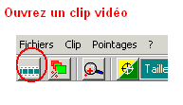
- Ouvrir AVIMECA.

- Ouvrir le fichier « video glaçon ».

- ETALONNAGE

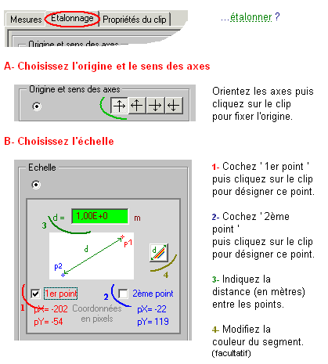

Vous placerez l’origine du repère à l’image n° 4 qui correspond à l’instant où le lanceur lâche le glaçon et vous choisirez l’origine des dates pour cette même position. Vous utiliserez les flèches entourées ci-dessous pour obtenir l’image n° 4.

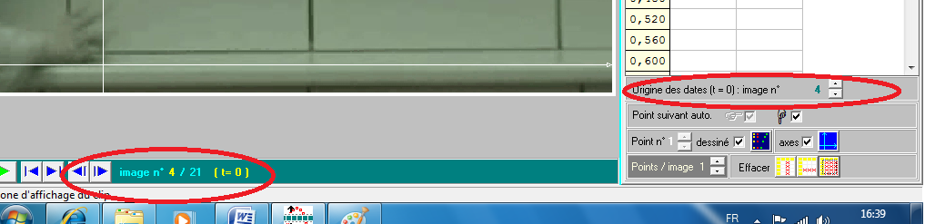

- Le premier et le deuxième point correspondent à la largeur de la porte du placard dans la vidéo comme indiqué ci-dessus.
Cette valeur est : 0,50 m

- POINTAGE

Cliquez sur Mesures

Une fois le pointage précis fait de toutes les positions du glaçon et en vous aidant des indications du III, vous copierez le tableau de mesures dans Excel et vous insèrerez le graphique de la distance x parcourue par le glaçon en fonction du temps.

- EXPLOITATION
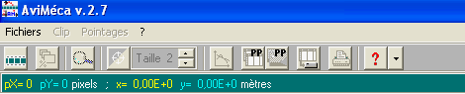

- Cliquez sur le bouton indiqué ci-contre :
Cela vous permet de copier le tableau de mesures
dans le presse-papier.

- Ouvrir le logiciel Excel dans Démarrer programmes, Excel.
- Placez vous dans la cellule A1 et copiez le tableau avec l’icône « coller ».
- Tracez le graphique de la distance parcourue par la pierre de curling « x » en fonction du temps. Pour cela suivez les étapes suivantes:
- Sélectionnez les 2 colonnes de valeurs de x et de t puis cliquez sur :
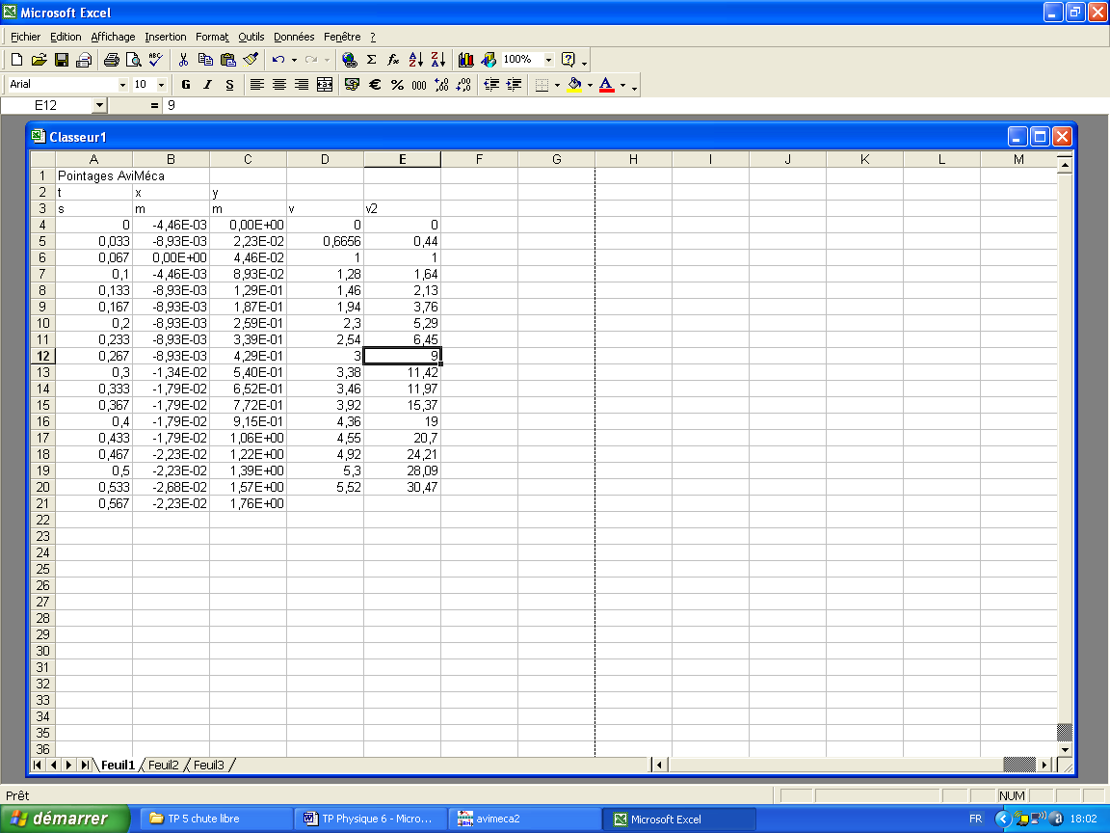

- Sélectionnez « nuages de points ».

- Cliquez sur « suivant », puis donnez un titre à la courbe.

- Nommez l’axe des abscisses et des ordonnées.

- Appuyez sur « suivant » puis cliquez sur « placer le graphique en tant qu’objet dans la feuille 1 » puis sur « terminer ».
- Imprimez cette courbe.

